贵阳康养职业大学新生寝室劳动工具
购置需求方案
为保障2025级新生顺利入住寝室，营造整洁、舒适的生活环境，需采购新生寝室劳动工具，现将需求方案制定如下。
- 需求类别
劳动工具套装（包括扫把、撮箕、拖把、纸篓、抹布）
二、需求明细
1.数量：劳动工具套装（包括扫把、拖把、纸篓、撮箕、抹布）700套；
2.参数要求及预算参考：
类 型 | 参数 | 数量（套）
扫把撮箕套装 | 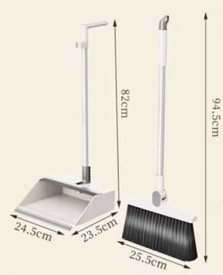  材质：塑料  扫把尺寸：25.5cm*94.5cm  撮箕尺寸：24.5cm*23.5cm*82cm | 700
拖把 | 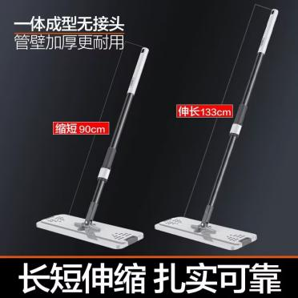  拖布材质：超细纤维  杆材质：不锈钢  尘推类型：布套式  拖把杆承重：10KG以上  尺寸：缩短90cm 伸长133cm | 700
纸篓 | 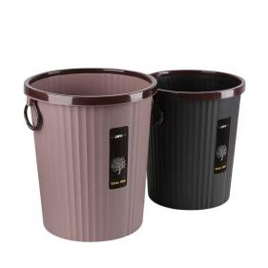  材质：塑料  形状：圆筒形  容量：10L | 700
抹布 | 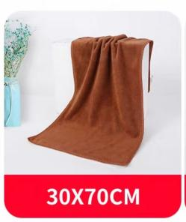  材质：超细纤维  尺寸：30cm*70cm | 700
3.样品确认：成交供应商需按照采购方要求提供合格的样品，经确认后批量配送；
4.配送及安装：成交供应商需在2025年7月10日前按采购方要求将货物配送至指定地点。

